BERICHT AAN DE BEVOLKING

Onderstaande vergunningen van het columbarium vervallen in het jaar 2025. Deze vergunningen kunnen hernieuwd worden voor een periode van 20 jaar, op voorwaarde dat de afsluitplaat in goede staat is en dit voor 31 oktober 2025. Info burgerlijke stand: burgerlijkestand@schoten.be of 03/680.09.20.
Het betreft volgende vergunningen:

COLUMBARIUM 25 / 1 Borge Ida
Van den Keybus Annitta
Van den Keybus Hendrik

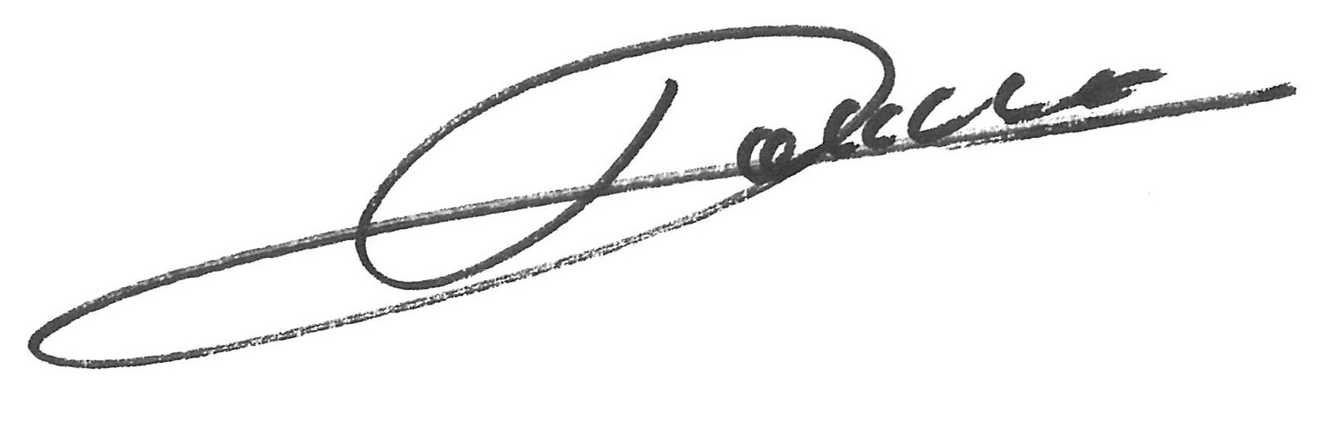

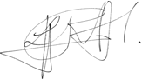
Rony Lejaeghere Maarten De Veuster
algemeen directeur burgemeester

